1、（40分）计算题

（1）求极限

解 

（2）设，求.



（3）求极限.

解 .

其中，当时，.

也可以用洛必达求极限：



（4）设，求.

解 

（5）设，求的阶导数.

解 .



（6）求曲线的全长，其中.

解 1、确定周期与定义域。。

在一个周期内，

，。

2、弧长微元：.

于是



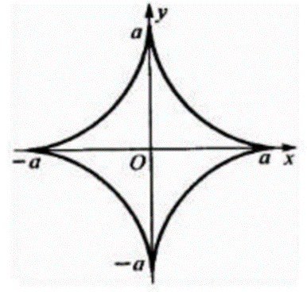（7）计算由星形线围成的图形的面积.

解 



（8）

解 令，，则



2、（6分）设存在，证明



3、（6分）讨论函数



在处的连续性.

解 

4、（6分）证明，其中.

证明 设，则



，为曲线在原点处的切线.



所以下凸上凹，故曲线在切线的上方，，于是.

5、（6分）设在上可导，证明存在，使得

.

解 令，则

，

在运用罗尔定理，存在，使得，即

.

6、（6分）是否存在，说明理由.

解 用极坐标，，因为，，无穷小量与有界量相乘是无穷小量，所以原极限等于0.

7、（6分）利用向量的内积证明



证明

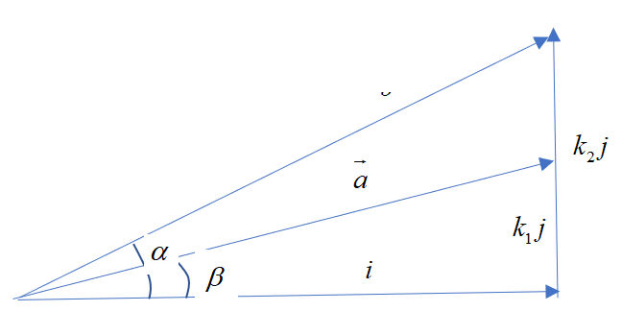

，

，

8、（6分）利用局部泰勒公式，求函数在处的阶导数.

解 取整数，已知，则



当为偶数时，的系数为，，；

当为奇数时，的系数为，.

9. （6分）立体由坐标面、平面和单叶双曲面围成，求立体的体积.

解 1、用水平面截单叶双曲面，得一椭圆，

，

该椭圆的面积为

2、已知平行截面，求立体的体积：



10. （6分）立体由平面和曲面围成，求立体的表面积.

解 1、立体是一个旋转体，它是由抛物线绕轴旋转一周而成。

2、换一下坐标系，这个立体等价于：由抛物线绕轴旋转一周所得的立体。

3、旋转面的侧面积计算如下：

，



4、顶面是一个半径为的圆，故



11、（6分）求一平面的方程，该平面过直线，且与坐标面垂直.

解 直线的方向：

，

设所求平面的方程是，则平面的法方向与直线垂直，于是

；

与坐标面垂直，则



解得，。 所以是法方向。

易见是直线上的一点，根据平面的点法式，该平面的方程为

，.

即.